附件2：如何成为新会员？
- 扫码关注“世界中医药学会联合会”公众号
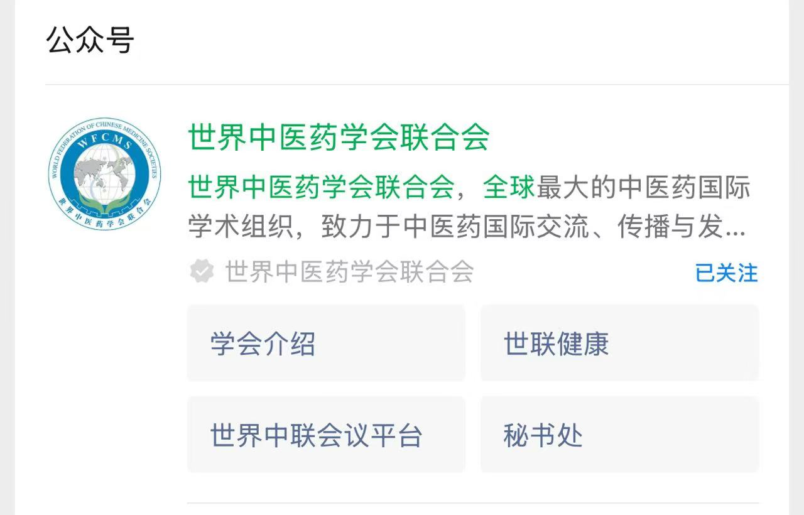
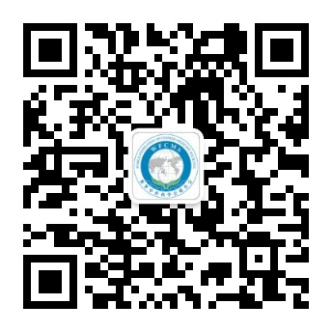

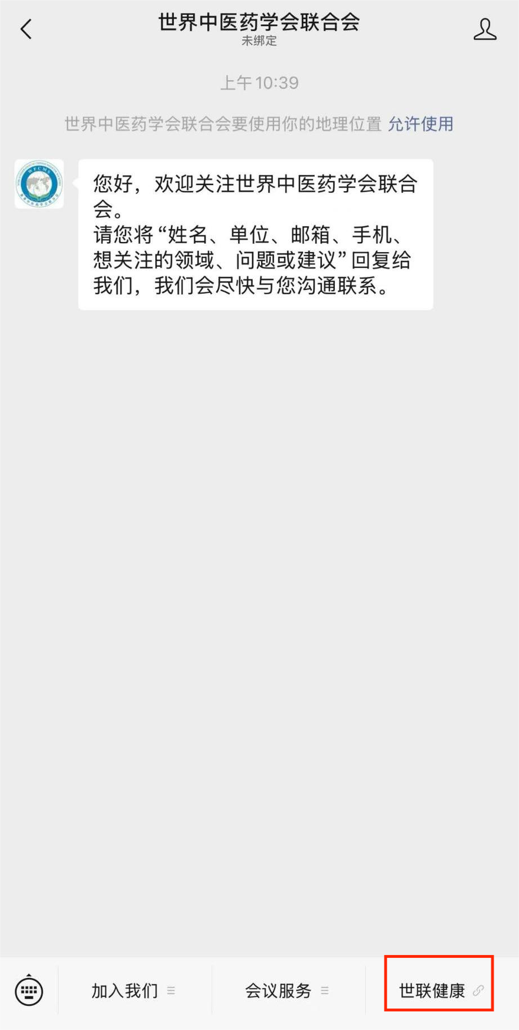
- 点击“世联健康”进入世中联会员平台首页

- 首页点击专委会，登录账号加入专委会

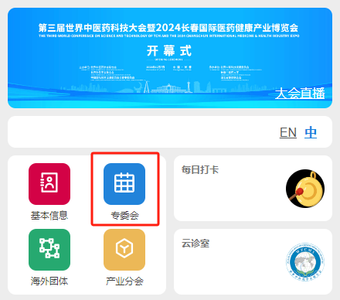
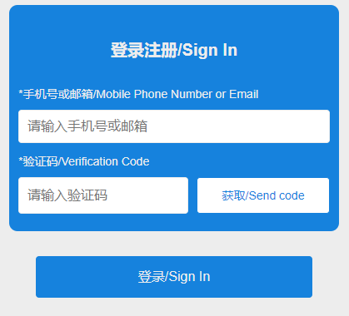

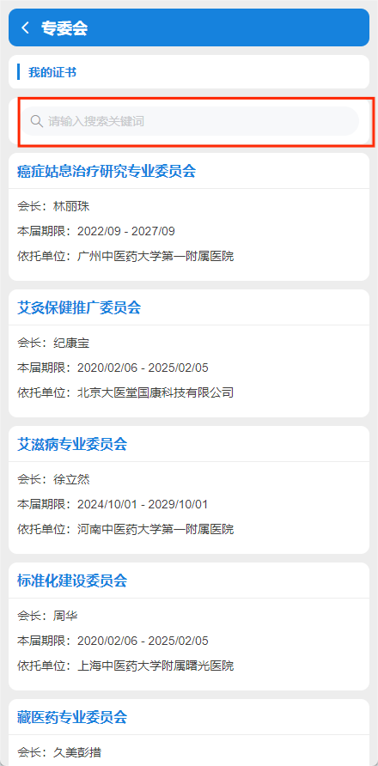

- 搜索“睡眠医学专业委员会”进行查找

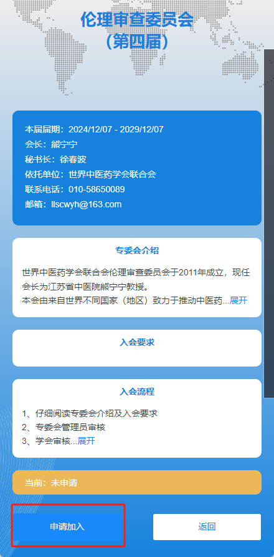
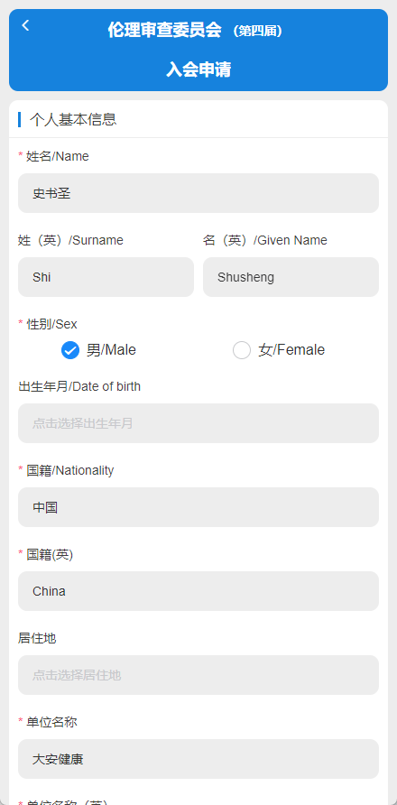
5.选择相应的委员会点击进行申请加入，填写个人基本信息并提交（带*号为必填项）

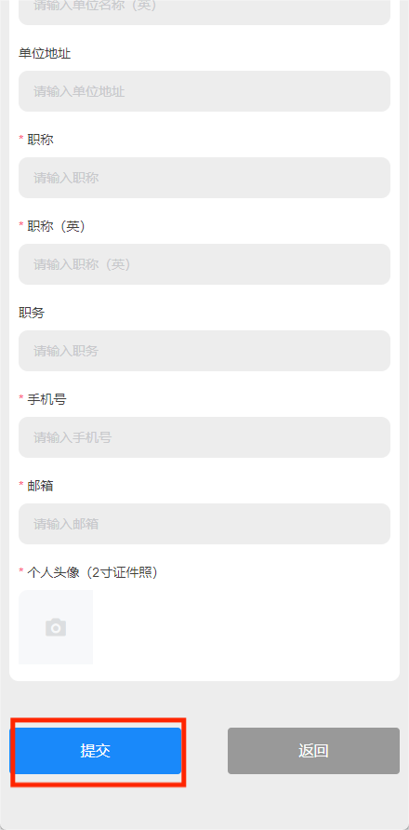

6.完成网络新会员注册后，请转账或汇款缴纳会费及证书费480元（含四年会员费400元，证书80元/套）。开户名：世界中医药学会联合会，开户行：交通银行北京育惠东路支行，账号：1100 6097 1018 0026 04480211，备注请注明“新会员+姓名”。
7. 填写“世界中联专业（工作）委员会成员申请表”通过附件发送至sleepmed2019@163.com。
8. 转账后将相关的转账凭据拍照，照片命名“新会员会费”通过附件发送至sleepmed2019@163.com。
9.学会收到会费后会进行下一步审核通过。

